План проведения воспитательно-познавательных мероприятий с обучающимися МОАУ «СОШ №2 г. Орска» в летний период
Дорогие родители и ребята! Примите поздравления с окончанием учебного года! Вашему вниманию – план летних мероприятий, запланированных в школе! Все подробности у классных руководителей.
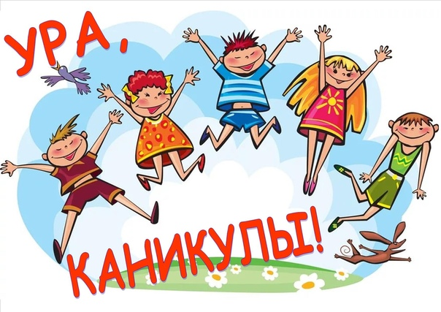
№ п/п | Мероприятие | Класс | Дата проведения | Время проведения | Место проведения или ссылку (для онлайн)
1 | Квест "Настоящий сыщик" | 3 «Д» | 19.08.22 | 10.00 | МОАУ "СОШ № 2 г. Орска"
2 | Игровая программа "Меткий стрелок" | 4 «Д» | 25.08.22 | 10.00 | МОАУ "СОШ № 2 г. Орска"
3 | Развлекательная программа "Мы лето встречаем" | 2 «Б» | 07.07.22 | 12.00 | Центральный парк
4 | Мероприятие по ПДД "Веселые велогонки" | 6 «Г» | 02.06.22 | 09.00 | МОАУ "СОШ № 2 г. Орска"
5 | Мероприятие по ПДД "Участник дорожного движения" | 7 «Г» | 03.06.22 | 10.00 | МОАУ "СОШ № 2 г. Орска"
6 | Беседа "День России" | 8 «Б» | 10.06.22 | 11.00 | МОАУ "СОШ № 2 г. Орска"
7 | Познавательное мероприятие "День Российского флага" | 8 «А» | 22.08.22 | 10.00 | МОАУ "СОШ № 2 г. Орска"
8 | Квест "Моя семья - моя гордость" | 7 «В» | 08.07.22 | 10.00 | МОАУ "СОШ № 2 г. Орска"
9 | Беседа, посвященная Дню семьи, любви и верности | 8 «Г» | 06.06.22 | 10.00 | МОАУ "СОШ № 2 г. Орска"
10 | Праздник "День защиты детей" | 3 «Г» | 02.06.22 | 10.00 | МОАУ "СОШ № 2 г. Орска"
11 | День памяти и скорби. Посещение вечного огня | 3 «А» | 22.06.22 | 10.00 | Сквер славы
12 | Спортивные состязания "Веселый мяч" | 3 «Б» | 12.07.22 | 10.00 | МОАУ "СОШ № 2 г. Орска"
13 | Мастер-класс "Умелые ручки" | 1 «А» | 23.06.22 | 12.00 | МОАУ "СОШ № 2 г. Орска"
14 | Литературная беседка "Образ русской земли в произведениях А. С. Пушкина" | 9 «В»  5 «А» | 06.06.22 | 10.00 | МОАУ "СОШ № 2 г. Орска"
15 | КТД "Чтим и помним свою историю" | 7 «А» | 22.06.22 | 10.00 | МОАУ "СОШ № 2 г. Орска"
16 | Круглый стол "350 лет со Дня рождения Петра 1" | 4 «Б» | 09.06.22 | 12.00 | МОАУ "СОШ № 2 г. Орска"
17 | Туристический поход, посвященный 100-летию со дня образования Пионерской организации "По лесным тропкам" | 10 «А»  7 «Б» | 20.08.22 | 10.00 | База отдыха "Урал"
18 | Конкурс "Знатоки природы" | 2 «В» | 19.07.22 | 11.00 | МОАУ "СОШ № 2 г. Орска"
19 | Защита проектов "Мир вокруг нас" | 2 «Б» | 16.08.22 | 12.00 | МОАУ "СОШ № 2 г. Орска"
20 | Интеллектуальный турнир "Знатоки сказок" | 1 «В» | 29.06.22 | 09.00 | МОАУ "СОШ № 2 г. Орска"
21 | Познавательная программа «Счастье, солнце, дружба – вот, что детям нужно» | 1 «Б» | 25.06.22 | 10.00 | МОАУ "СОШ № 2 г. Орска"
22 | Экскурсия в Драматический театр, сказка "Царевна-лягушка" | 2 «Б» | 01.06.22 | 12.00 | Драматический театр
23 | Развлекательная программа "Молодежные игры" | 6 «Б» | 22.06.22 | 10.00 | МОАУ "СОШ № 2 г. Орска"
24 | Конкурсная программа "Угадай мелодию" | 1 «Г» | 30.06.22 | 10.00 | МОАУ "СОШ № 2 г. Орска"
25 | Тематический час «Наука в нашей жизни» | 2 «А» | 29.06.22 | 09.00 | МОАУ "СОШ № 2 г. Орска"
26 | Конкурс рисунков "Мелом по асфальту" | 4 «В» | 28.07.22 | 11.00 | МОАУ "СОШ № 2 г. Орска"
27 | Челлендж "Я и мой питомец" | все классы | 13.08.22 | 10.00 | МОАУ "СОШ № 2 г. Орска"
28 | Фотоконкурс "Летнее настроение" | все классы | 29.08.22 | 10.00 | МОАУ "СОШ № 2 г. Орска"
29 | Брейн ринг "Нет наркотикам" | 1-4 классы | 06.06.22 | 10.00 | МОАУ "СОШ № 2 г. Орска"
30 | Агитбригада "Безопасность летом" | все классы | 01.06.22 | 09.00 | МОАУ "СОШ № 2 г. Орска"

*Дата и время могут быть изменены.
**Дополнительная информация у классных руководителей.
План проведения воспитательно-познавательных мероприятий с обучающимися МОАУ «СОШ №2 г. Орска» (структурное подразделение) в летний период

Дата | Время | Класс | Название мероприятия | Место проведения | Форма | Ответственный
08.07.22 | 10-00 | 1д,2д | «Ромашка на счастье» ко Дню семьи, любви и верности | школа | Мастер- класс | Щукина Н.И.
08.07.22 | 11-00 | 7д | «Вечно живые Пётр и Февронья Муромские» | школа | беседа | Иванова Т.Н.
12.07.22 | 11-00 | 9г | История Дня семьи, любви и верности | школа | Презентация | Бакшеева Г.Ф.
14.07.22 | 11-00 | 8д | Кто в семье главнее? | школа | Познавательная программа | Шульц С.А.
22.08.22 | 11-00 | 5д,6д | Что ты знаешь о флаге России? | школа | викторина | Черемисина Е.Г.

